Dějepis 8. ročník třída pí učitelky Přibylové

Milí žáci, přečtěte si v učebnici stránky 138-139. Do sešitu napište datum 26. 05.

a pokračujeme v učivu.

Téma: Bolševická revoluce – úspěšně provedený plán rozvratu

Výpisky:

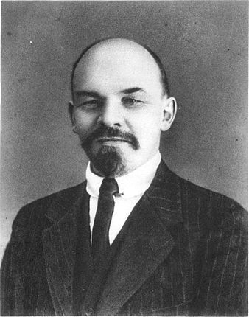Problémy carského Ruska se v době války dále prohloubily. Všeobecná nespokojenost přerůstala v revoluční bouře. Car Mikuláš II. byl v důsledku únorové revoluce přinucen abdikovat. Byla ustanovena Prozatímní vláda, která vyhlásila ruskou demokratickou republiku. Mocenské pravomoci v zemi ale uplatňoval také sovět petrohradských vojenských a dělnických zástupů, ve kterém postupně sílil vliv Bolševiků.  
Na jaře 1917 se v Petrohradě objevil Vladimír Iljič Lenin s heslem „Všechnu moc sovětům, půdu rolníkům, okamžitý mír“. Dlouho připravovaný plán na převzetí moci v zemi byl nakonec proveden v noci z 6. na 7. listopadu 1917. Přestože se k bolševikům hlásila jen nepatrná část ruského obyvatelstva, podařilo se jim touto Říjnovou revolucí získat moc na řadu desetiletí. Bolševici nastolili vládu jedné strany.

Vypracuj:

Car Mikuláš II. byl nucen abdikovat, tj. ………………………………………….  
Prozatímní vláda vyhlásila……………………………………………………………..  
Rusko uzavírá mír s ……….................., tím končí boje na …………………..  
frontě.

Dějepis 8. ročník třída pí učitelky Přibylové

Milí žáci, přečtěte si v učebnici stránky 140-141. Do sešitu napište datum 27. 05.

a pokračujeme v učivu.

Téma: Konec starého světa

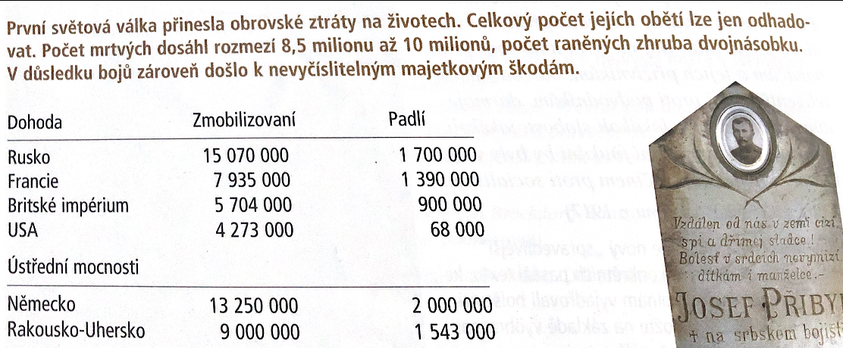Výpisky:

První světová válka skončila porážkou Německa, Rakousko-Uherska a jejich spojenců.  
Přinesla obrovské ztráty na životech i majetku a zásadním způsobem změnila hranice v Evropě.   
Pravidla pro nový poválečný svět stanovila mírová konference ve Versailles v roce 1919.

Vypracuj:  
Doplň:  
Roku 1917 vstoupili do první světové války na straně Dohody ………………………………………………………………………………………………………………………………………………  
Roku 1918 kapitulovaly Ústřední mocnosti…………………………………a ……………………………………….  
……………………………………………………………………………………………………………………………………………….  
Společnost národů byla založena s cílem ………………………………………………………………………………..  
……………………………………………………………………………………………………………………………………………....

Pro více informací využijte odkaz zde: https://www.slavne-dny.cz/episode/821895/den-kdy-byl-spachan-atentat-v-sarajevu-28-cerven

Dějepis 9. ročník třída pí učitelky Přibylové

Milí žáci, přečtěte si v učebnici stránky 138-139. Do sešitu napište datum 26. 05.

a pokračujeme v učivu.

Téma: Obnova demokracie a rozpad Československa

Výpisky:

V roce 1989 se dostal komunistický režim do krize, která vyvrcholila jeho zánikem. Československo nastoupilo cestu k demokracii. Touhu občanů po změnách potvrdily i první a následující volby. Změnil se nejen státní znak a název státu, ale i postavení Československa ve světě. Zemi opustily sovětské jednotky a republika se začala začleňovat do evropských institucí. V roce 1992 se společný stát rozpadl.

1.ledna 1993 se na mapě Evropy objevily dva nové státy: Československá republika a Slovenská republika.

Doplň text:

………..listopadu………začala vystoupením studentů tzv…………………………….revoluce. Do čela protestního hnutí se postavilo…………………………fórum a na Slovensku…………………………….proti ……………………………………………… V roce 1990 se změnil název státu na ………………………………….a………………………………………republika.

Poznej, kdo jsem:

Narodil jsem se do rodiny majitele Paláce Lucerna. V 70. letech 20. století jsem se stal vůdčí osobností Charty 77, za což mě několikrát věznili. V prosinci mě zvolili prezidentem Československé socialistické republiky. V roce 1993 jsem se stal prvním prezidentem samostatné České republiky.

Jsem: ………………………………………………………

Dějepis 9. ročník třída pí učitelky Přibylové

Milí žáci, přečtěte si v učebnici stránky 140-141. Do sešitu napište datum 27. 05.

a pokračujeme v učivu.

Téma: Česká republika v 90. letech 20. století a na počátku nového tisíciletí

Výpisky:

Po rozpadu Československa vznikla roku 1993 Česká republika, která se řadí mezi parlamentní demokracie. V České republice byl zrušen trest smrti. Prvním českým prezidentem byl zvolen Václav Havel. V letech 2003 – 2013 byl v čele státu Václav Klaus, od března 2013 je prezidentem Miloš Zeman. Česká republika se postupně zapojila do světového obchodu a stala se součástí důležitých evropských a světových organizací. Dosáhla významných úspěchů v oblasti kultury, vědy i sportu.

Doplň:

Česká republika vstoupila do NATO v roce …………………………………

V květnu roku………………………se stala Česká republika plnoprávným členem Evropské unie.

V roce ………………………………….naši hokejisté na ZOH v Naganu získali zlato.